ETAPA 3 LABORATORIO DE REPASO
TECNOLOGÍA DE LA INFORMACIÓN Y COMUNCACIÓN
NOMBRE:
GRUPO:
LISTA:

I. Selecciona la respuesta correcta
1. Reconoce el uso que le dan al diseño 3D, las empresas cinematográficas.
A) Elaboración de documentos B) Escribir fórmulas y funciones C) Envío de correos electrónicos
D) Visualizar escenas y ejecutar efectos especiales

2. Reconoce dos tipos de diseño 3D, de acuerdo con su uso.
1. Descargar canciones 2. Diseño de hojas de cálculo 3. Diseño de impresión 3D 4. Diseño de documentos
5. Diseño de efectos visuales (VFX) 6. Programación 7. Envío de correos electrónicos
A) 1,7 B) 2, 6 C) 4, 7 D) 3, 5

3. Reconoce el tipo de diseño que se incluye bajo el término general de realidad extendida (XR) y se refiere a la creación de experiencias inmersivas 3D, para que las personas, equipos y empresas, puedan visualizar conceptos y colaborar.
A) Diseño 2D B) Diseño para realidad virtual (VR) C) Diseño CAD/CAM D) Internet de las Cosas (IoT)

4. Reconoce dos tipos de diseño 3D, de acuerdo con su uso.
1. Diseños de códigos QR 2. Diseño CAD/CAM 3. Diseños 2D 4. Redes neuronales 5. Diseños para Realidad Virtual (VR) 6. Código de barras 7. Ciudadanía digital
A) 4, 7 B) 1, 3 C) 2, 5 D) 6, 4

5. Clasificación de software para diseño 3D, usado en modelos simples o piezas mecánicas y son excelentes para comenzar a aprender modelado 3D.
A) Software de mediana complejidad B) Software de alta complejidad C) Software para principiantes
D) Software de gestión.

6. Identifica el enlace que te da acceso al software en línea de Tinkercard, de manera gratuita.
A) www.tinkercad.uanl.edu.mx B) www.autodesk.com/tinkercad C) www.tinker3D.com/free
D) www.tinkercad.com

7. Selecciona la respuesta que tiene dos tipos de impresora 3D, en función de la tecnología de impresión que utilizan.
1. Impresora de inyección de tinta 2. Impresora láser 3. Impresora 3D FDM Extrusión de material 4. Plotter
5. Impresora de tanque de tinta 6. Impresora 3D SLS Fusión de polvo 7. Impresora de matriz de puntos
A) 1, 5 B) 1, 7 C) 2, 4 D) 3, 6

8. Selecciona tres de los componentes más importantes de una impresora 3D FDM.
1. Controlador (CPU) / Electrónica 2. Extrusor y cabezal 3. Perilla 4. Cinta 5. Teclado 6. Mouse
7. Cama o plataforma 8. Pluma 9. Papel
A) 3, 4, 5 B) 1, 2, 7 C) 5, 6, 8 D) 4, 8, 9

9. Selecciona la respuesta que tiene dos tipos de impresora 3D, en función de la tecnología de impresión que utilizan.
1. Impresora láser 2. Impresora de matriz de puntos 3. Impresora 3D FDM Extrusión de material 4. Plotter 5. Impresora de inyección de tinta 6. Impresora de tanque de tinta 7. Impresora SLA Polimerización
A) 2, 5 B) 1, 6 C) 4, 5 D) 3, 7

10. Reconoce el tipo de diseño que busca alterar, crear o mejorar medios para imágenes de acción en vivo.
- Diseño CAD/CAM B) Diseño para impresión 3D C) Diseño para efectos visuales (VFX)
D) Diseño para realidad virtual (VR)
II. Elige la(s) palabra(s) que completa(n) el enunciado.
11. ____________________ es el componente de la ventana de trabajo de Tinkercad, que te permitirá tener diferentes vistas de tu proyecto.
A) Área de diseños B) Cubo de visualización C) Imagen de perfil D) Cintas de opciones

12. ________ y ________, son dos propiedades que se pueden establecer en las figuras geométricas, en el modelado 3D.
A) Duplicar, Desagrupar B) Sólido, Hueco C) Galería, Blog D) Copiar, Pegar

13. _____________ y ____________, son ejemplos de software que nos proporcionan opciones avanzadas de modelado 3D.
A) MsEdge, McSafari B) Amazon Web, iCloud C) Mattercontrol, Meshmixer D) MS Sway, MS Stream

14. _______________, es el nombre del espacio de trabajo de Tinkercad, donde realizamos el diseño.
A) Área de formas B) Cubo de visualización C) Menú de opciones D) Plano de trabajo

15. _______________, es el nombre del proceso en el que se funden materiales, generalmente plástico, que se va aplicando por capas, en base a un modelo digital, para crear objetos físicos. Ejemplos: En la industria, suplantar una pieza que no se tiene como refacción; en la medicina con las prótesis o la extrusión de células vivas en lugar de materiales plásticos, conocido como bioimpresión.
A) Impresión 3D B) Cinemática C) Robótica D) BigData

16. __________________, es uno de los materiales más usados para la impresión 3D.
A) Agua B) Papel C) Fibra de carbono D) Vidrio

17. __________, es el tipo de archivo utilizado en la mayoría de las impresoras 3D, que contiene la información tridimensional del objeto que se va a imprimir en 3D.
A) XLSX B) HTML C) STL D) MP3

18. __________, es el nombre del programa que transforma la información contenida en un archivo STL, en instrucciones para la impresora 3D.
A) PSeInt B) Stream C) SLICER D) Creative Cold

19. ____________, se refiere al tipo de diseño asistido por computadora y a la fabricación asistida por computadora, usado por los innovadores e inventores para diseñar y fabricar prototipos.
A) Diseño CAD/CAM B) Diseño para realidad virtual C) Infografía D) Cloud Computing

20. _____________, es otro nombre con el que se conoce a la impresión 3D?
A) Realidad aumentada B) Código QR C) Redes neuronales D) Manufactura aditiva

IV. Escribe sobre la línea cierto o falso, según corresponda a las siguientes afirmaciones.
21. Mattercontrol, Meshmixer, son ejemplos de software que nos proporcionan opciones avanzadas de modelado 3D.

22. G-Code, es el tipo de archivo que contiene las instrucciones que describe el movimiento, especifica la temperatura y en qué lugar posicionar el extrusor en el plano X, Y, Z y la cantidad de filamento a extruir para realizar la impresión.

23. El diseño 2D, utiliza software para crear un modelo digital, de una forma u objeto tridimensional.

24. Diseño para realidad virtual (VR), es el tipo de diseño asistido por computadora y a la fabricación asistida por computadora, usado por los innovadores e inventores para diseñar y fabricar prototipos.

25. Madera y papel, son los materiales más usados en la impresión 3D.

IV. Relaciona las columnas, colocando en los paréntesis, la letra que corresponda con la respuesta correcta.
A. Barra de herrmientas de objetos

B. 90’s

C. TinkerCad

D. Barra de herramientas vistas

E. Software de modelado 3D

F. Diseño 3D

G. Área de formas

H. 80’s

I. Correo universitario - Clases

J. Barra de herramientas pegado

K. Software de mediana complejidad

L. Por tu cuenta - Crear una cuenta personal
26. ( ) Identifica el tipo de diseño, que utilizan organizaciones y profesionales de todos los sectores, para comunicar ideas, crear productos y experiencias de clientes, enseñar conceptos y más.
27. ( ) Ubica la década en que fue inventada la tecnología de impresión 3D?
28. ( ) Clasificación de software para diseño 3D, que nos permite editar modelos 3D, es decir, si solo necesitas ajustar un modelo 3D que obtuviste de Internet y no necesitas ediciones complejas.
29. ( ) Nombre del área de la ventana de trabajo de Tinkercad, donde encontramos las figuras geométricas, letras, números, símbolos, figuras extras y huecos, que podemos usar en nuestros diseños.
30. ( ) Nombre del software para modelado 3D, es gratuito online, creado por la empresa AutoDesk. Permite la simulación de circuitos y codificación de bloques.
31. ( ) Clasificación de software para diseño 3D, que proporciona opciones más avanzadas. Son geniales para aprender a usar modelado 3D y luego seguir usándolos para tareas más complejas.
32. ( ) Selecciona el nombre del elemento de la ventana de trabajo de Tinkercad, que contiene todas las herramientas de edición de documento de Tinkercad: Copiar, Pegar, Duplicar, Eliminar, Rehacer, Deshacer.
33.( ) Identifica el nombre de la sección de la ventana de trabajo de Tinkercad, donde podemos ocultar objetos, hacer simetrías, agrupar, desagrupar y alinear las herramientas más usadas.
34.( ) Selecciona el nombre del componente de la ventana trabajo de Tinkercad, que sirve para visualizar un objeto.
35. ( ) Tipo de cuenta que necesitas crear, para registrarte en el programa Tinkercad, de acuerdo a lo indicado en tu libro de texto?

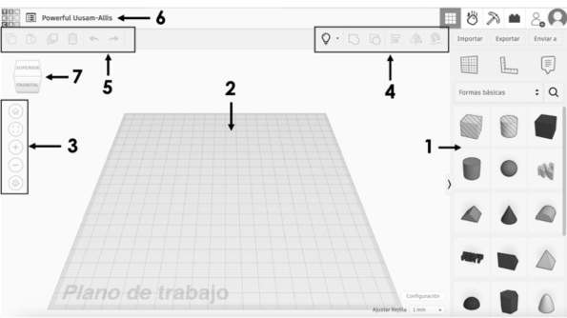
36. Selecciona los números que señalan la barra de herramientas vistas y la barra de herramientas de objeto, que son elementos de la ventana de trabajo del programa Tinkercad.
A) 4, 7 B) 2, 6 C) 3, 4 D) 2, 5

37. Selecciona los números que señalan el nombre del archivo y la barra de herramientas pegado, que son elementos de la ventana de trabajo del programa Tinkercad.
A) 1, 2 B) 5, 6 C) 3, 4 D) 2, 7
38. Selecciona los números que señalan la barra de herramientas de objeto y el área de formas, que son elementos de la ventana de trabajo del programa Tinkercad.
A) 1, 4 B) 2, 3 C) 5, 6 D) 2, 7

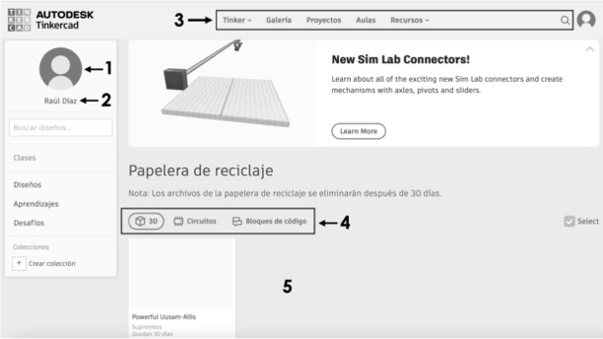
39. Selecciona los números que señalan la imagen de perfil y el área de diseños, que son elementos de la pantalla principal del programa Tinkercad.
A) 2, 3 B) 1, 4 C) 2, 4 D) 1, 5

40. Selecciona los números que señalan la imagen de perfil y el menú de opciones, que son elementos de la pantalla principal del programa Tinkercad.
A) 2, 5 B) 1, 3 C) 4, 5 D) 1, 2

